《工程力学》作业单
姓名：孙承泽 学号：2253710052 班级：能动强基 2501 日期：2026-09-18
题目：第 2 章 平面力系 习题 2-1 ｜ 第 3 章 空间力系 习题 3-1、3-2（杨庆生等《工程力学（第三版）》）
2-1 三人在水平面上拖拽一重物，如题 2-1 图所示。已知每人的拉力均为 500 N，试求三人合力的大小和方向。 | 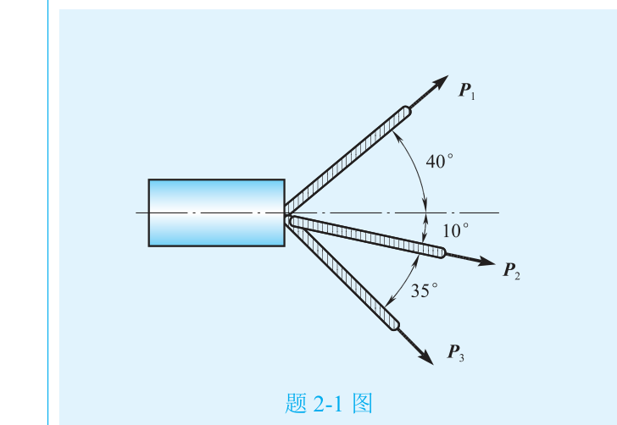  题 2-1 图
作答（写出必要步骤）

3-1 如题 3-1 图所示，已知直角折杆受力 F＝2 kN。求力 F 对 z 轴的力矩。 | 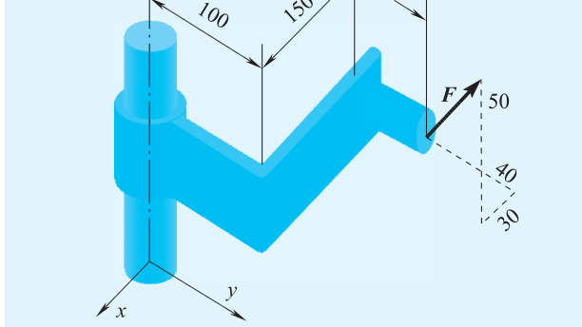  题 3-1 图
作答（写出必要步骤）

3-2 直角曲柄 ABCD 在平面 Axy 内，力 F 在垂直于 y 轴的平面内，如题 3-2 图所示。求力 F 对 x、y、z 轴的力矩。 | 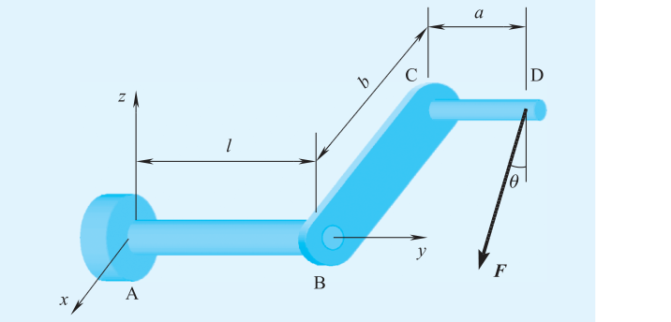  题 3-2 图
作答（写出必要步骤）

作答要求：画出必要的受力图或矢量式，写明坐标投影与结果的正负号（力矩转向），结果带单位。

